Rancang Bangun Trajectory Tracking pada Robot Beroda di Universitas Islam Malang
Hilda Afifah¹, Anang Habibi², Fawaidul Badri³
¹Universitas Islam Malang
²Universitas Islam Malang
hildaafifah1@gmail.com, ananghabibi@unisma.ac.id, fawaidulbadri@unisma.ac.id

Abstract (Arial, 11 pt)
Robotics has become one of the fastest-growing fields in recent decades. Wheeled robots at UNISMA currently use an analog control system. In this case, the robot has an automatic control mechanism. One way for the robot to move to the correct position is to use a rotary encoder in combination with a BNO055 sensor which functions to measure the orientation of the robot's movement. The purpose of this research is to produce automatic and precise robot movement using a trajectory tracking algorithm to achieve this goal. The results of the study show the performance of the BNO055 sensor when tested 20 times with angles of 45°, 90°, 135°, and 180° was able to read the angle with an average error ranging from 0.40 to 4.75 degrees. This shows the accuracy of the sensor in detecting robot orientation. While the results of testing the rotary encoder 20 times resulted in a distance reading with an average between backward right and left with the farthest distance reaching -9772.57 from speed 100/10s. Meanwhile, the average shortest distance traveled when moving forward right and left with the shortest distance reached 932.90 from speed 20/6s. This test allows the robot to better understand its position. The combination of the BNO055 sensor, rotary encoder, and trajectory tracking algorithm results in autonomous and precise robot movement. The robot is able to follow a predetermined path.
Keywords— Trajectory Tracking, Rotary Encoder, IMU, Omni Wheel, Wheeled Robot.

Abstraksi
Robotika telah menjadi salah satu bidang yang berkembang pesat dalam beberapa dekade terakhir. Robot beroda di UNISMA saat ini masih menggunakan sistem kontrol analog. Dalam hal ini robot mempunyai mekanisme kontrol secara otomatis. Salah satu cara agar robot dapat bergerak pada posisi yang tepat, dengan menggunakan rotary encoder yang dikombinasikan dengan sensor BNO055 yang berfungsi untuk mengukur orientasi geakan perpindahan robot. Tujuan penelitian ini yaitu untuk menghasilkan gerakan robot yang otomatis dan presisi dengan penggunaan algoritma trajectory tracking untuk mencapai tujuan tersebut. Hasil penelitian menunjukkan kinerja dari sensor BNO055 saat dilakukan pengujian sebanyak 20 kali dengan sudut 45°, 90°, 135°, dan 180° mampu membaca sudut dengan rata-rata error yang berkisar antara 0,40 hingga 4,75 derajat. Hal ini menunjukkan ketepatan sensor dalam mendeteksi orientasi robot. Sedangkan hasil pengujian rotary encoder sebanyak 20 kali pengujian menghasilkan pembacaan jarak dengan rata-rata antara mundur kanan dan kiri dengan jarak terjauh mencapai -9772,57 dari speed 100/10s. Sedangkan rata-rata jarak terpendek ditempuh saat bergerak maju kanan dan kiri dengan jarak terpendek mencapai 932,90 dari speed 20/6s. Pengujian tersebut ini memungkinkan robot untuk mengetahui posisinya dengan lebih baik. Kombinasi sensor BNO055, rotary encoder, dan algoritma trajectory tracking menghasilkan pergerakan robot yang otonom dan presisi. Robot mampu mengikuti lintasan yang telah ditentukan .
Kata Kunci— Trajectory Tracking, Rotary Encoder, IMU, Omni Wheel, Robot Beroda.

- Pendahuluan
Robotika telah menjadi salah satu bidang yang berkembang pesat dalam beberapa dekade terakhir dalam jurnal (Fahmizal, 2019) [1]. Berkembangnya teknologi robotika mengakibatkan peran robotika sangat berpengaruh dalam kehidupan manusia untuk mempelajari dan mengembangkan ilmu pengetahuan dengan ditandai oleh banyaknya peralatan yang diciptakan dan dioperasikan baik secara manual maupun otomatis.
Robot dapat dibedakan berdasarkan alat geraknya antara lain robot berkaki (lengan), robot beroda, robot selam, dan robot terbang. Namun, yang menjadi salah satu masalah dalam mobile robot adalah mobilitas (gerakan perpindahan) robot. Robot beroda di UNISMA saat ini masih menggunakan sistem kontrol analog. Hal

ini menyebabkan tidak akurasinya serta keraguan dalam controlling gerakan perpindahan robot beroda dan sering terjadinya human error yang mengakibatkan robot beroda bergerak tidak pada posisi yang tepat.
Salah satu cara agar robot dapat bergerak pada posisi yang tepat, dengan menggunakan rotary encoder. Data yang diterima oleh sensor dalam rotary encoder akan diproses oleh mikrokontroler untuk mengatur pergerakan robot sesuai program yang telah diatur [2]. Penggunaan rotary encoder dengan trajectory tracking bertujuan untuk mengetahui posisi robot dalam area tempat robot beroda diletakkan.
Menurut jurnal dari (Gillang Al Azhar, 2022) Akurasi data pada trajectory tracking posisi robot sangatlah penting, karena semakin akurat data posisi dari robot yang dimiliki, semakin mudah untuk mengoperasikan robot tersebut secara otonomus [3].
Dalam penelitian ini digunakan Sensor IMU sebagai yang BNO055 (IMU) merupakan sebuah unit sensor yang dimana sistem pengukurannya memanfaatkan sistem seperti giroskop, magnetometer, dan juga akselerometer dimana penggunaanya memiliki fungsi sebagai pengukur perubahan posisi dari suatu objek ataupun robot pada sebuah titik acuan tertentu [4].
Rotary encoder adalah perangkat sensor yang digunakan untuk mendeteksi posisi dan gerakan. Rotary encoder terdiri dari sensor optik berupa LED atau IR LED sebagai transmitter dan phototransistor sebagai receiver. Pada saat roda berputar, sensor akan menghasilkan sinyal pulsa. Dalam robotika, rotary encoder dapat digunakan untuk melacak posisi roda robot, yang dapat membantu meningkatkan akurasi gerakan[5].
Penggunaan motor driver tipe BTN7970 juga digunakan dalam penelitian ini fungsinya yaitu memberikan sumber tegangan 12 volt sesuai dengan tegangan pada motor yang digunakan, kemudian dari tegangan 12 volt digunakan untuk sumber tegangan motor dan untuk regulator. Regulator berfungsi untuk menurunkan tegangan dari 12 volt menjadi 5 volt, yang berfungsi sebagai sumber tegangan pada IC [6].
Beberapa penelitian terdahulu telah dilakukan untuk meningkatkan akurasi perpindahan gerakan robot beroda. Salah satunya adalah Penelitian Fahmizal, Dhiya Uddin Rijalussalam, Ma’un Budiyanto, Afrizal Ayub, (2019) dengan judul “Trajectory Tracking pada Robot Omni dengan Metode Odometry”. Penelitian ini bertujuan untuk memperkirakan posisi relatif terhadap posisi awal robot omni dalam perubahan posisi dari waktu ke waktu. Dari penelitian ini penulis mendapatkan kesimpulan yaitu pengujian kinerja metode odometry dalam trajectory tracking dengan tiga jenis pola diperoleh nilai kesalahan dibawah 5%[7].
Oleh karena itu peneliti ini mengembangkan robot beroda di Universitas Islam Malang agar perpindahan gerakan menjadi lebih akurat dan otomatis dengan menggunakan trajectory tracking yang dikombinasikan dengan sensor IMU. Trajectory tracking memungkinkan robot untuk mengikuti lintasan yang telah ditentukan dengan tepat, sedangkan sensor IMU membantu robot untuk mengetahui posisinya.
- Metode Penelitian
  - Diagram Alir Penelitian
Pada bagian ini ditampilkan langkah – langkah penelitian yang akan dilakukan, tahap penelitian diawali dengan studi literatur, kemudian dilanjutkan dengan tahap simulasi, apabila simulasi sudah sesuai maka dilanjutkan dengan implementasi perancangan hardware dan software. Dalam tahapan penelitian juga dilakukan uji coba sistem dan analisa hasil serta kesimpulan dari hasil uji coba sesuai dengan Gambar 1.

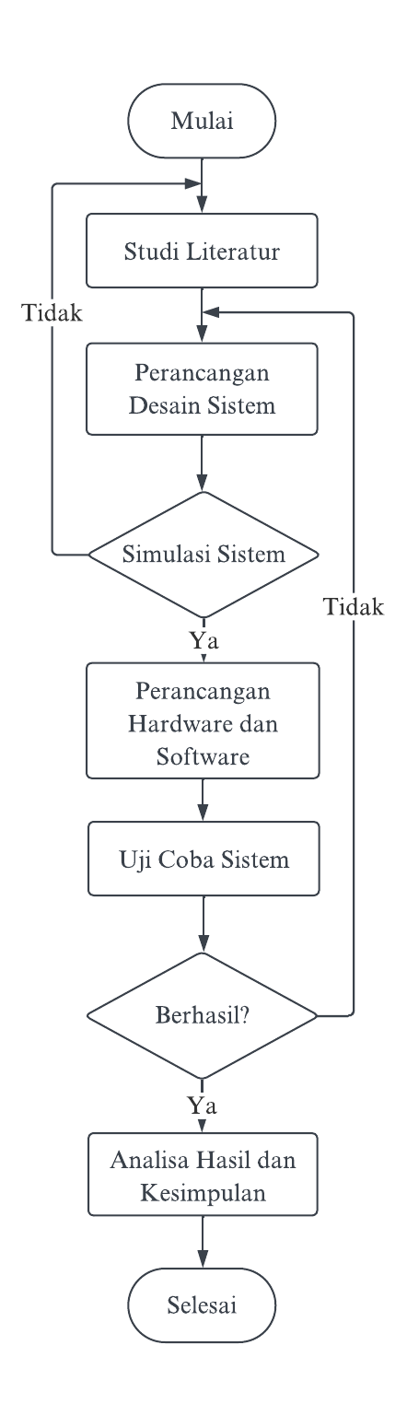
Gambar 1. Diagram Alir Penelitian
Pada gambar 2 menunjukkan proses penelitian yaitu :
- Studi literatur mengumpulkan dan mempelajari literatur terkait dengan Arduino Mega 2560, motor DC PG-28, trajectory trakcing, driver motor, rotary encoder dan sensor BNO055 serta melakukan berbagai pencarian referensi dan sumber-sumber relevan lain sebagai acuan dalam pembuatan penelitian ini.
- Perancangan hardware dan software, merancang perangkat keras berupa prototype dengan mempertimbangkan kebutuhan dan permasalahan. Merancang perangkat lunak berupa program-program yang akan diatur untuk menggerakkan perangkat keras.
- Alat dan bahan, menuliskan komponen yang dibutuhkan pada penyusunan penelitian ini beserta spesifikasi komponen yang dipakai.
- Pengujian dan analisis, melakukan pengujian sistem secara keseluruhan baik perangkat keras maupun perangkat lunak dengan cara mengoperasikan dan mengkomunikasikan perangkat lunak di masing-masing bagian, kemudian melakukan pengujian untuk mencari hasil dari pergerakan robot dengan sensor BNO055 dan rotary encoder serta trajectory tracking.

  - Blok Diagram Sistem
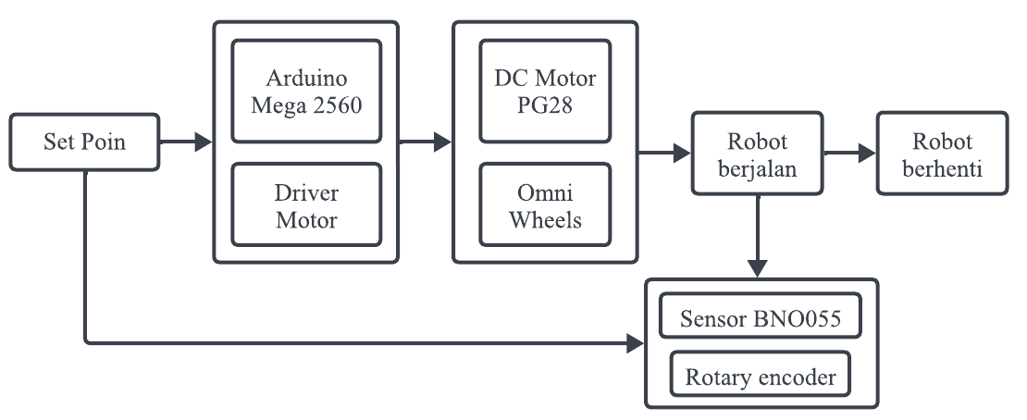
Gambar 2. Blok Diagram Alir Sistem
Blok diagram sistem ditunjukkan pada Gambar 2. menentukan set poin yang ingin ditentukan, sensor rotary encoder dan sensor BNO055 adalah perangkat keras yang digunakan untuk mengukur perubahan posisi atau gerakan. Sensor ini akan memberikan informasi atau umpan balik (feedback) tentang posisi atau gerakan kepada mikrokontroler Arduino Mega2560. Arduino Mega2560 sebagai mikrokontroler utama, melakukan perhitungan untuk mengukur nilai aktual berdasarkan data yang diterima dari sensor rotary encoder dan sensor BNO055.
Perhitungan ini melibatkan perbandingan antara posisi aktual yang diukur oleh sensor dengan set point yang telah ditentukan sebelumnya. Setelah Arduino Mega2560 mengkalkulasi perbedaan antara nilai aktual dan set poin, mikrokontroler akan memberikan perintah atau sinyal yang diteruskan ke motor DC agar pergerakannya mencapai set poin yang telah ditentukan pada gambar.
  - Flowchart Sistem
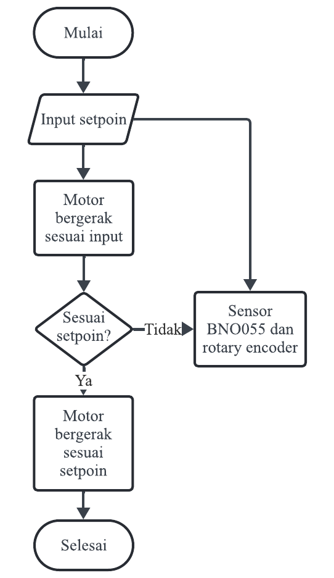
Gambar 3. Flowchart Sistem
Pada bagian ini, langkah-langkah penelitian yang akan dilakukan seperti yang ditunjukkan pada Gambar 3. menunjukkan cara kerja pergerakan motor DC pada robot. Memulai dengan masukan berupa setpoint pada program yang menjadi parameter untuk mengatur pergerakan motor, lalu motor akan mulai berputar sesuai setpoint yang dimasukkan. Selanjutnya motor berputar, apakah dapat berjalan mengikuti setpoint. Rotary encoder digunakan untuk mengukur putaran motor secara akurat, sementara BNO055 digunakan untuk mendeteksi dan mengukur pergerakan atau perubahan orientasi robot. Jika tidak, maka akan diproses oleh rotary encoder dan BNO055 dan masuk kembali ke setpoint sampai respon mengikuti setpoint yang diinginkan. Proses tersebut akan berhasil merespon dan bergerak sesuai dengan setpoint yang telah ditetapkan. Jika ya, maka motor akan berputar dan respon akan sesuai dengan setpoint yang diinginkan.
- Perancangan Hardware
Rangkaian skematik merupakan rangkaian yang dirancang untuk mengendalikan motor DC PG-28 menggunakan sensor BNO055 dan Arduino Mega 2560. Sensor BNO055 mendeteksi gerakan dan orientasi robot, sedangkan Arduino Mega 2560 memproses data sensor dan mengontrol motor DC.
Baterai 12V menjadi sumber energi utama rangkaian. Tegangan baterai diturunkan ke 5V oleh step-down converter untuk kebutuhan Arduino Mega 2560 dan sensor BNO055. Motor DC PG-28, yang menggerakkan robot, terhubung ke driver motor BTN7970 untuk mengatur kecepatan dan arah rotasinya. Driver motor menerima sinyal kontrol dari Arduino Mega 2560.
Sensor BNO055, yang terkoneksi ke Arduino Mega 2560, mendeteksi gerakan dan orientasi robot. Data sensor ini diolah oleh Arduino Mega 2560 untuk menentukan tindakan yang diperlukan. Sinyal kontrol kemudian dikirim ke driver motor BTN7970 untuk mengendalikan motor DC PG-28, sehingga robot bergerak sesuai dengan data sensor dan program yang dijalankan di Arduino Mega 2560.
Perancangan hardware merupakan perencanaan hardware dan spesifikasinya serta pembuatan skematik diagram seperti pada gambar 4 dibawah ini.
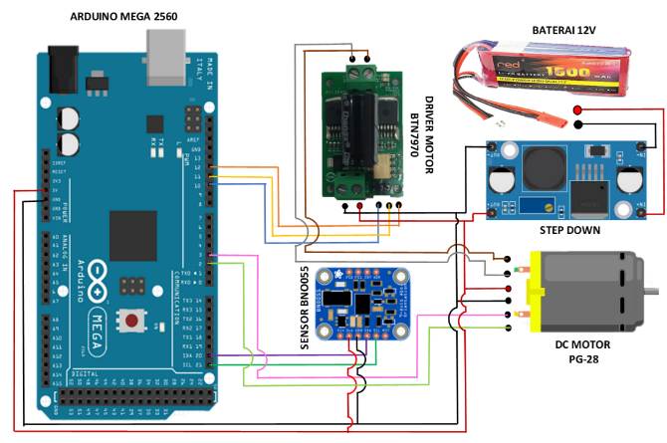
Gambar 4. Skematik Rangkaian Hardware
- Hasil dan Pembahasan
  - Hasil Pengujian Sensor
Pengujian kontrol pergerakan robot dengan sensor BNO055 saat jalan ditempat dengan menentukan sudut dilakukan diatas banner busur ukuran 50x50cm dengan kabel Arduino sepanjang 1,8 meter.
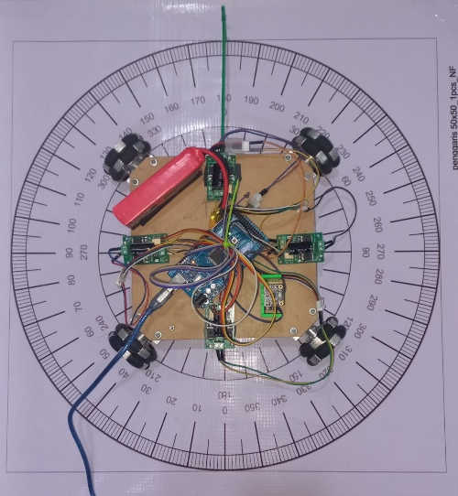
Gambar 4. Uji Coba Sensor Robot
Dari hasil pengujian sensor sebanyak 20 kali dengan speed yang berbeda dilakukan dari sudut 45°, 90°, 135°, dan 180°.
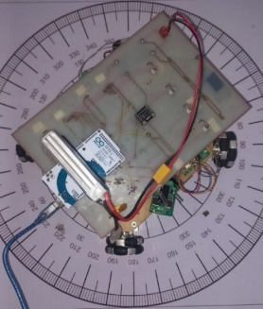
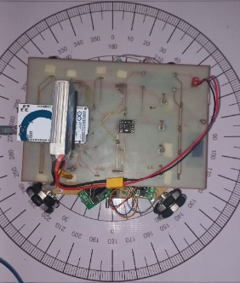
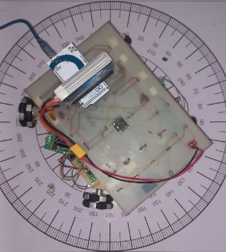
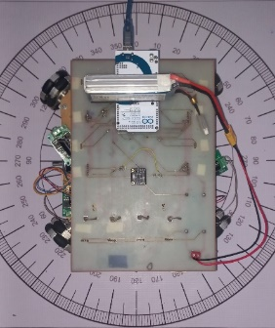
Gambar 5. Uji Coba Sensor Robot 45°, 90°,
135°, dan 180°
Dari hasil pengujian didapatkan hasil seperti pada tabel 1 dibawah ini
Tabel 1. Pengujian Sensor BNO055 sudut 45° - 180 °
Sudut | Speed 20 | Speed 60 | Speed 100
45° | 45,17 | 47,12 | 49,44
90° | 90,79 | 92,43 | 93,53
135° | 136,8 | 137,6 | 139,22
180° | 179,18 | 182,3 | 183,6

Dari tabel diatas didapatkan rata-rata eror pengujian sensor dengan busur pada dengan speed 20 sudut 45° yaitu sebesar 0,80, pada sudut 90° memiliki rata-rata eror 1,4, kemudian sudut 135° sebesar 2,4 dan sudut 180° memiliki rata-rata eror sebesar 2,12, maka kesimpulannya pembacaan sudut sensor BNO055 memiliki rata-rata eror yang kecil.
Pada speed 60 sudut 45° yaitu sebesar 3,10, pada sudut 90° memiliki rata-rata eror 3,42, kemudian sudut 135° sebesar 3,60 dan sudut 180° memiliki rata-rata eror sebesar 3,50, maka kesimpulannya pembacaan sudut sensor BNO055 memiliki rata-rata eror yang lebih tinggi dibandingkan speed sebelumnya.
Sedangkan speed 100 sudut 45° yaitu sebesar 5,36, pada sudut 90° memiliki rata-rata eror 4,49, kemudian sudut 135° sebesar 4,98 dan sudut 180° memiliki rata-rata eror sebesar 4,75, maka kesimpulannya pembacaan sudut sensor BNO055 memiliki rata-rata eror yang lebih tinggi dibandingkan speed sebelumnya.
Sedangkan hasil pengujian sensor sebanyak 20 kali dengan speed yang berbeda dilakukan dari sudut -45°, -90°, -135°, dan -180° dihasilkan pengujian seperti pada tabel 2 dibawah ini

Tabel 2. Pengujian Sensor BNO055 sudut -45° - -180 °
Sudut | Speed 20 | Speed 60 | Speed 100
-45° | -44,35 | -46,10 | -47,61
-90° | -88,06 | -90,28 | -91,06
-135° | -132,88 | -135,2 | -137,1
-180° | -177,08 | -179,71 | -181,2

Dari tabel diatas didapatkan rata-rata eror pengujian sensor dengan busur pada dengan speed 20 sudut -45° yaitu sebesar -0,40, pada sudut -90° memiliki rata-rata eror -0,93, kemudian sudut -135° sebesar -1,60 dan sudut -180° memiliki rata-rata eror sebesar -1,90, maka kesimpulannya pembacaan sudut sensor BNO055 memiliki rata-rata eror yang kecil.
Pada speed 60 sudut -45° yaitu sebesar -2,10, pada sudut -90° memiliki rata-rata eror -1,20, kemudian sudut -135° sebesar -1,20 dan sudut -180° memiliki rata-rata eror sebesar -0,71, maka kesimpulannya pembacaan sudut sensor BNO055 memiliki rata-rata eror yang lebih tinggi dibandingkan speed sebelumnya.
Sedangkan pada speed 100 sudut -45° yaitu sebesar -3,76, pada sudut -90° memiliki rata-rata eror -4,12, kemudian sudut -135° sebesar -3,10 dan sudut -180° memiliki rata-rata eror sebesar -4,57, maka kesimpulannya pembacaan sudut sensor BNO055 memiliki rata-rata eror yang lebih tinggi dibandingkan speed sebelumnya.

- Hasil Rata- rata Pengujian Rotary Encoder
Dari hasil pengujian sensor sebanyak 20 kali dengan waktu yang berbeda dilakukan dari sudut 3, 6 dan 10 detik dengan speed 20,60 dan 100 dihasilkan pengujian seperti pada tabel 4.48 dibawah in.
Tabel 3 Hasil Rata – rata Pengujian Rotary Encoder Speed 20
Arah Jalan Robot | Speed 20
Arah Jalan Robot | 3 | 6 | 10
Maju Kanan | 461,20 | 932,80 | 1559,90
Maju Kiri | 457,50 | 933 | 1561,35
Mundur Kanan | -461,35 | -932,50 | -1556,40
Mundur Kiri | -459,25 | -932,55 | -1556,65

Dari tabel 3 diatas didapatkan rata-rata eror pengujian rotary encoder dengan speed 20 pada waktu 3 detik saat gerakan maju kanan, kiri yaitu 459,35 kemudian pada serong mundur kanan dan kiri yaitu -460,30. Sedangkan pada waktu 6 detik detik saat gerakan maju kanan, kiri yaitu 932,90 kemudian pada serong mundur kanan dan kiri yaitu -932,52. Pada pengujian waktu 10 detik saat gerakan maju kanan, kiri yaitu 1560,62 kemudian pada serong mundur kanan dan kiri yaitu -1556,52.

Tabel 4 Hasil Rata – rata Pengujian Rotary Encoder Speed 60
Arah Jalan Robot | Speed 60
Arah Jalan Robot | 3 | 6 | 10
Maju Kanan | 1735,50 | 3474,50 | 5750,65
Maju Kiri | 1733 | 3477,30 | 5756,90
Mundur Kanan | -1738,30 | -3475,55 | -5809,45
Mundur Kiri | -1739,85 | -3483,90 | -5804,75
Dari tabel 4 diatas didapatkan rata-rata eror pengujian rotary encoder dengan speed 60 pada waktu 3 detik saat gerakan maju kanan, kiri yaitu 1734,25 kemudian pada serong mundur kanan dan kiri yaitu -1739,07 Sedangkan pada waktu 6 detik detik saat gerakan maju kanan, kiri yaitu 3475,9 kemudian pada serong mundur kanan dan kiri yaitu -3479,72. Pada pengujian waktu 10 detik saat gerakan maju kanan, kiri yaitu 5753,77 kemudian pada serong mundur kanan dan kiri yaitu -5807,10.
Tabel 5 Hasil Rata – rata Pengujian Rotary Encoder Speed 100
Arah Jalan Robot | Speed 20
Arah Jalan Robot | 3 | 6 | 10
Maju Kanan | 2993,20 | 5952,65 | 9909,90
Maju Kiri | 2996,70 | 5949,40 | 9878,50
Mundur Kanan | -2971,30 | -5937,25 | -9766,60
Mundur Kiri | -2970,85 | -5934,80 | -9778,55
Dari tabel 5 diatas didapatkan rata-rata eror pengujian rotary encoder dengan speed 100 pada waktu 3 detik saat gerakan maju kanan, kiri yaitu 2994,95 kemudian pada serong mundur kanan dan kiri yaitu -2971,07. Sedangkan pada waktu 6 detik detik saat gerakan maju kanan, kiri yaitu 5951,02 kemudian pada serong mundur kanan dan kiri yaitu -5936,02. Pada pengujian waktu 10 detik saat gerakan maju kanan, kiri yaitu 9894,20 kemudian pada serong mundur kanan dan kiri yaitu -9772,57.
- Kesimpulan
Penelitian rancang bangun trajectory tracking ini menunjukkan kinerja dari sensor BNO055 dan rotary encoder yang digunakan pada robot. Sensor BNO055 mampu membaca sudut dengan rata-rata error, berkisar antara 0,40 hingga 4,75 derajat. Hal ini menunjukkan ketepatan sensor dalam mendeteksi orientasi robot.
Selain itu, hasil pengujian rotary encoder menghasilkan pembacaan jarak dengan rata-rata antara mundur kanan dan kiri dengan jarak terjauh mencapai -9772,57 dari speed 100/10s. Sedangkan rata-rata jarak terpendek ditempuh saat bergerak maju kanan dan kiri dengan jarak terpendek mencapai 932,90 dari speed 20/6s. Pengujian tersebut ini memungkinkan robot untuk mengetahui posisinya dengan lebih baik.
Kombinasi sensor BNO055 dan rotary encoder, bersama dengan algoritma trajectory tracking, menghasilkan pergerakan robot yang otonom dan presisi. Robot mampu mengikuti setpoint yang telah ditentukan dengan baik, dan perpindahan geraknya saat berjalan dan belok hampir tepat dengan pembacaan sensor..
Saran untuk penelitian perancangan trajectory tracking pada robot beroda UNISMA masih terdapat beberapa kekurangan, sehingga terdapat beberapa saran untuk mengembangkan kedepannya yaitu antara lain yaitu mengembangkan algoritma kontrol untuk meminimalkan error dan meningkatkan presisi gerakan robot, membuat desain Hardware lebih kompleks, menambahkan switch pada rangkaian PCB untuk mempermudah kontroler robot.

Daftar Pustaka

[1] A. . M. Fahmizal. Priyatmoko, “Implementasi Kinematika Trajectory Lingkaran pada Robot Roda Mecanum,” J. List. Instrumentasi, dan Elektron. Terap., vol. 3, 2022.
[2] D. Tresnawan, “IMPLEMENTASI METODE MAZE DAN PID PADA ROBOT VACUUM CLEANER AUTOMATIC,” 2015. [Online]. Available: http://wynwindu.blogspot.de
[3] G. Al Azhar, T. Winarno, S. Izza, and P. N. Malang, “Implementasi g-h Filter Pada Sensor Kompas Sebagai Peningkatan Akurasi Trajectory Tracking Robot Differential Drive,” J. Mech. Electr. Technol., vol. 1, no. 1, 2022.
[4] M. S. Kurnia, A. Pracoyo, and L. Kamajaya, “Kontrol PID untuk Navigasi Robot Berkaki Berbasis Sensor TOF dan BNO055,” J. Elektron. dan Otomasi Ind., vol. 10, no. 3, pp. 462–470, 2023, doi: 10.33795/elkolind.v10i3.1952.
[5] I. Fadhila, I. Siradjuddin, and R. I. Putri, “Trajectory Tracking Robot Omnidirectional 4 Roda Dengan Visualisasi Rviz,” J. Elkolind, vol. 9, pp. 90–97, 2022, doi: 10.33795/elkolind.v9i2/302.
[6] M. N. F. Astoro, T. Winarno, A. Komarudin, and I. Pendahuluan, “Implementasi Kontrol PID Positioning Robot Pada Titik Pengambilan Objek Shagai Menggunakan Sensor Kamera,” J. ELKOLIND, vol. 07, 2020.
[7] D. Uddin Rijalussalam, un Budiyanto, and A. Mayub, “Trajectory Tracking pada Robot Omni dengan Metode Odometry,” 2019.

